Педагогический проект.

«Исследование и профилактика процесса кибербуллига в школе».
О.В.Демушкина
Россия, Орёл, МБОУ - СОШ № 50 .
olala.2015@inbox.ru.
Овладевая современными технологиями общения посредством «всемирной паутины» мы стремимся расширить доступ к интересующей нас информации - знакомимся с различными людьми в сети, обозначаем свои интересы в различных областях знаний, выкладываем фото и видео в Интернет, сообщаем незнакомцам свои персональные данные, не задумываясь о последствиях...Мало кто задумывается над тем, что получив возможность общаться с людьми по всему миру, мы одновременно стали беззащитными перед так называемыми кибернападками. Из множества разновидностей травли в Сети Интернет наиболее опасным является кибербуллинг.
Цель педагогического проекта: знакомство с особенностями процесса кибербуллинга, анализ масштабов его воздействия на учащихся школы и поиск путей его преодоления (разработка алгоритма действий и рекомендаций для учащихся и их родителей).
Понятие «кибербуллинг» было впервые введено канадским педагогом Биллом Белсеем, создателем интернет сайта www.bulling.org, определяющим его как преднамеренное, повторяющееся враждебное поведение отдельных лиц или групп, намеревающихся нанести вред другим, используя информационные или коммуникационные технологии. Исследованию кибербулинга посвящены работы многих зарубежных учёных. Среди них Г. Берсон, К Блайа, С.Кит, М. Мартин, Р.Дик. В своих работах они выявляют риски насилия при использовании информационных технологий, анализируют влияние кибербуллинга на атмосферу учебных заведений, исследуют компьютерную преступность. В отечественной науке кибербуллинг начали изучать недавно. Выявлением последствий кибербуллинга и разработкой способов защиты от него занимаются Л.А.Найдёнова и И,С.Осипов, а Парфентьев рассматривает кибербуллинг с точки зрения правовых основ и интернет – безопасности.
Исследователи выделяют восемь основных типов кибербуллинга:
перепалки или флейминг, нападки, самозванство, надувательство, отчуждение, киберпреследование, хеппислепинг.[2]. Все они подразумевают скрытое от общества отрицательное воздействие на человека.
Ребёнок, ставший жертвой кибербуллинга, сталкивается с рядом последствий, которые затрагивают все стороны его жизни. Среди нарушений в социальной сфере: не желание идти на контакт с близкими, потеря коммуникативности, дезадаптация, девиантное поведение. В учёбе может отмечаться резкое снижение успеваемости, нежелание посещать образовательное учреждение, прогулы, низкая активность. Тяжелые последствия кибербулинга отмечаются, как правило, в психологическом плане – это и снижение самооценки и потеря уверенности в себе, как следствие – нарушение психического здоровья, постоянное чувство тревоги, страха, вплоть до развития паранойи и возникновения мыслей о суициде. Происходят изменения и на физиологическом уровне. Депрессивные и стрессовые состояния вызывают снижение иммунитета. В особо тяжёлых случаях возникает остановка психического развития, появляются сердечные или инфекционные заболевания, развиваются неврозы.
По статистике в России около 23% детей, которые пользуются Интернетом, были жертвами буллинга онлайн или офлайн в течение года. Каждый десятый ребенок подвергается буллингу чаще одного раза в месяц, при этом 6% детей подвергается обидам и унижениям либо каждый день, либо 1–2 раза в неделю, а 4% – 1–2 раза в месяц. Среди тех, к кому дети обращаются за помощью в таких ситуациях, лидируют друзья. К родителям дети обращаются гораздо реже: только каждый четвертый ребенок делился проблемой с родителями [3].
Подобные данные по России навели на мысль: «А как обстоят дела с кибербуллингом в школе, в которой я работаю?». Исследование по определению числа учащихся, подвергшихся различным видам кибербуллинга, проводилось среди учащихся школы в сентябре-ноябре 2015 года. В добровольном анонимном анкетировании приняли участие 843 ученика, что составило 78,1% от общего числа учащихся школы.
Проведенная работа включала в себя следующие этапы: 1) определение числа подростков, пострадавших от кибербуллинга; 2) диагностика психологических состояний подростков; 3) определение уровня активности подростков, ставших жертвами кибербуллинга.
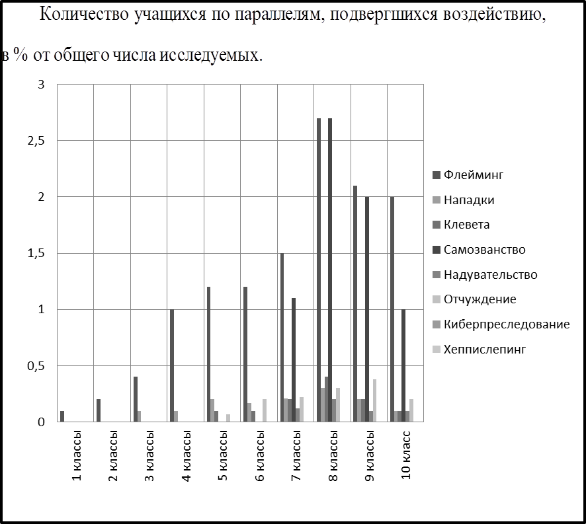
Проанализировав полученные результаты, я пришла к выводу, что учащиеся моей школы нуждаются в помощи со стороны взрослых (родителей, педагогов, психолога, социального педагога) в противостоянии такому явлению как кибербуллинг. Мною были разработаны памятки – буклеты по противостоянию кибербуллингу для учащихся и их родителей, которые были розданы в рамках недели безопасности в сети Интернет, проходившей в нашей школе в декабре 2015 года.

Приложение 1.
Памятка для учащихся.
Ради своей безопасности, следуй правилам:
•Не открывай доступ к своей страничке незнакомым людям.
•Следи за информацией, которую ты выкладываешь в Интернете.
•Будьте ответственны в сети . Не позволяйте себя запугивать и не беспокойте других пользователей с помощью фейковых аккаунтов.
•Не распространяйте опасные и вредоносные файлы, сообщения, изображения и другой опасный контент.
•Сделайте ваш аккаунт доступным только для приватного просмотра.
•Научитесь блокировать незнакомых людей и нежелательные контакты.
Выбирайте с осторожностью с кем разговаривать в приватных каналах в чате, программах мгновенного обмена сообщениями и в социальных сетях.
•Если какой-либо незнакомец будет рассылать нежелательные сообщения, запугивать или беспокоить -расскажи об этом родителям.
•Отклоняйте предложения о встрече с людьми, с которыми познакомились по интернету. Помните, что человек, с которыми вы ни разу не виделись все еще остается незнакомцем. Сообщайте родителям и взрослым о таких предложениях.

Приложение 2.
Памятка для родителей.
Предупреждение кибербуллинга:
- Объясните детям, что при общении в Интернете, они должны быть дружелюбными с другими пользователями, ни в коем случае не писать грубых слов – читать грубости так же неприятно, как и слышать;
- Научите детей правильно реагировать на обидные слова или действия других пользователей. Не стоит общаться с агрессором и тем более пытаться ответить ему тем же. Возможно, стоит вообще покинуть данный ресурс и удалить оттуда свою личную информацию, если не получается решить проблему мирным путем;
- Если ребенок стал жертвой буллинга, помогите ему найти выход из ситуации – практически на всех форумах и сайтах есть возможность заблокировать обидчика, написать жалобу модератору или администрации сайта, потребовать удаление странички;
- Объясните детям, что нельзя использовать Сеть для хулиганства, распространения сплетен или угроз;
- Старайтесь следить за тем, что ваш ребенок делает в Интернете, а также следите за его настроением после пользования Сетью.
Как защититься от кибербуллинга:
- Не провоцировать. Общаться в Интернете следует этично и корректно. Если кто-то начинает оскорблять ребенка в Интернете – необходимо порекомендовать уйти с такого ресурса и поискать более удобную площадку.
- Если по электронной почте или другим э-каналам кто-то направляет ребенку угрозы и оскорбления – лучше всего сменить электронные контакты (завести новый email, Skype, ICQ, новый номер мобильного телефона).
- Если кто-то выложил в Интернете сцену киберунижения ребенка, необходимо сообщить об этом администрации ресурса. Можно также обратиться на горячую линию. Даже при самых доверительных отношениях в семье родители иногда не могут вовремя заметить грозящую ребенку опасность и тем более не всегда знают, как ее предотвратить.
Вот на что следует обращать внимание родителям, чтобы вовремя заметить, что ребенок стал жертвой кибербуллинга:
- Беспокойное поведение. Даже самый замкнутый школьник будет переживать из-за происходящего и обязательно выдаст себя своим поведением. Депрессия и нежелание идти в школу – самые явные признаки того, что ребенок подвергается агрессии.
- Неприязнь к Интернету. Если ребенок любил проводить время в Интернете и внезапно перестал это делать, следует выяснить причину. В очень редких случаях детям действительно надоедает проводить время в Сети. Однако в большинстве случаев внезапное нежелание пользоваться Интернетом связано с проблемами в виртуальном мире.
- Нервозность при получении новых сообщений. Негативная реакция ребенка на звук письма на электронную почту должна насторожить родителя. Если ребенок регулярно получает сообщения, которые расстраивают его, поговорите с ним и обсудите содержание этих сообщений.

Литература

- Дробышева И. Как защитить ребенка от кибербуллинга // Российская газета. Федеральный выпуск. № 5947(274).
- . Кон, И.С. Что такое кибербуллинг и как с ним бороться? / И.С. Кон / / Семья и школа. – 2006. – № 11. – 15 с.
- Котова С.А. Дети в интернете: контентные и коммуникационные риски // Поведение риска: современные направления исследования и профилактики: материалы Международной научно-практической конференции, Санкт-Петербург, 24 февраля 2012 г. / под ред. Л. М.Шипицыной. – СПб.: НОУ «Институт специальной педагогики и психологии», 2012. – С.232-244.
- Зиновьева Н.О., Михайлова Н.Ф. Психология и психотерапия насилия. Ребенок в кризисной ситуации. СПб.: Речь, 2003. 248 с.

